**Laporan Pembuatan dan Pengembangan Aplikasi catatan Keuangan Pribadi**



Disusun oleh:  
Dicky Saputra (2242007)

**SEKOLAH TINGGI MANAJEMEN INFORMATIKA & KOMPUTER**

**“AMIKBANDUNG”**

**2023**

**I. Database**

1. Tabel Pemasukkan

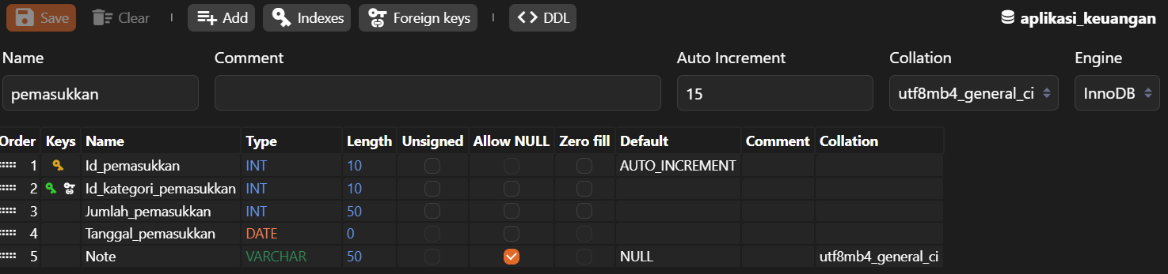

2. Tabel Kategori Pemasukkan

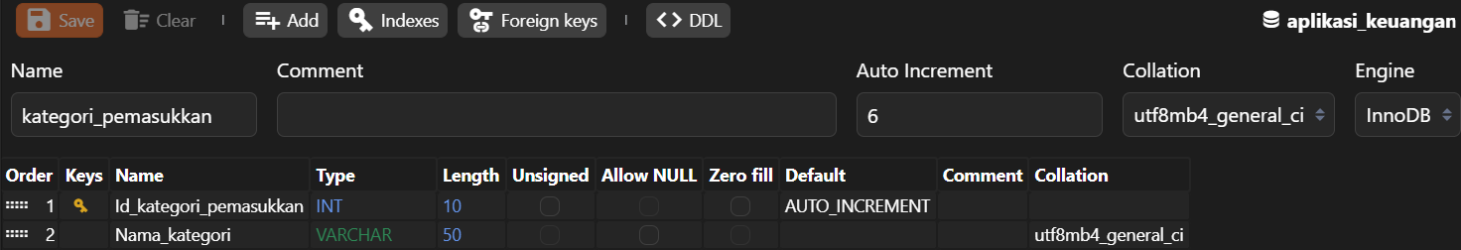

3. Tabel Pengeluaran

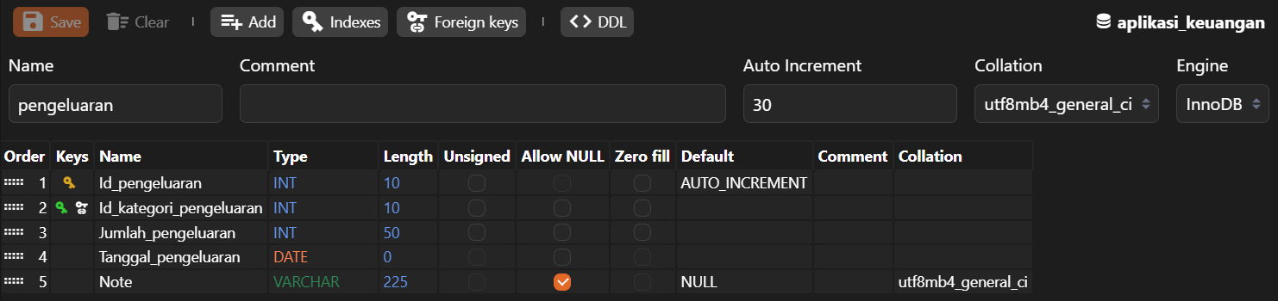

4. Tabel Kategori Pengeluaran

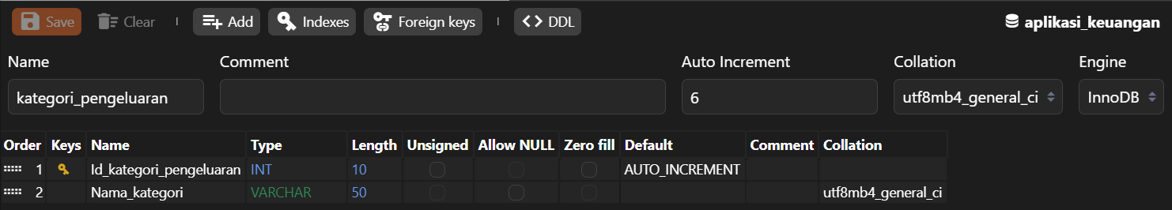

5. Tabel Hutang

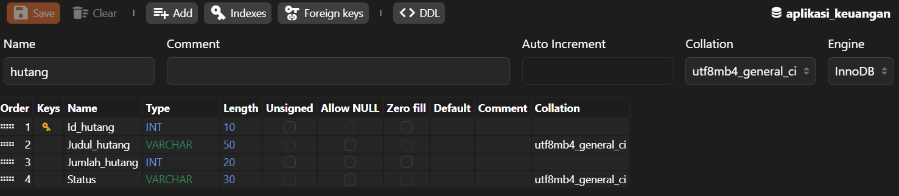

6. Table Pembayaran Hutang

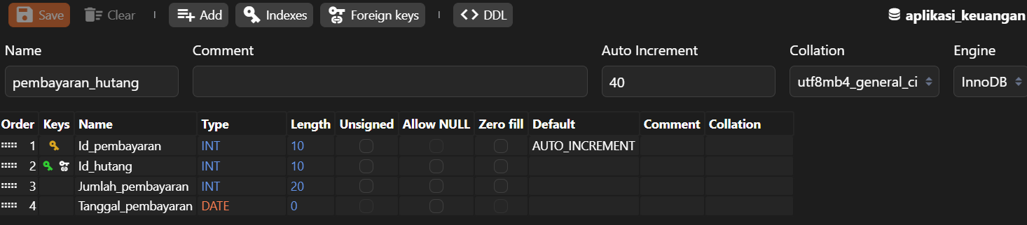

**III. Relasi Tabel**

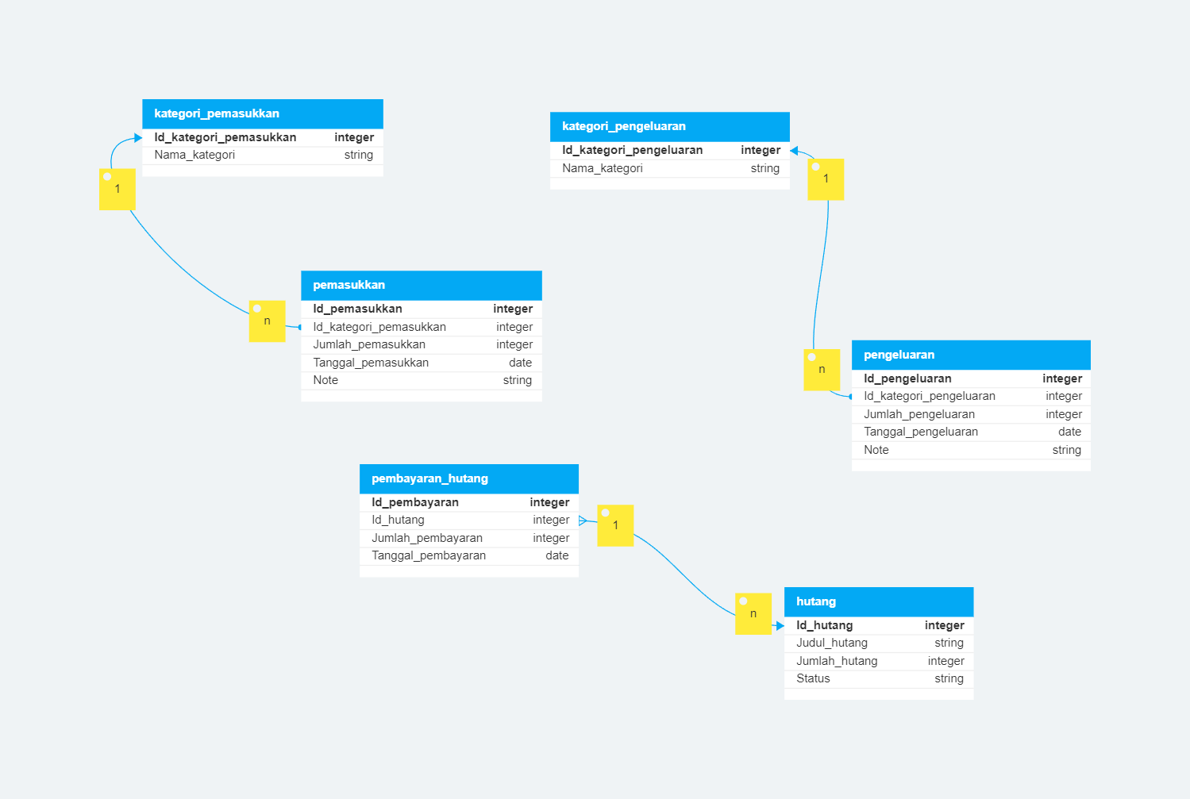

**III. Class Diagram**

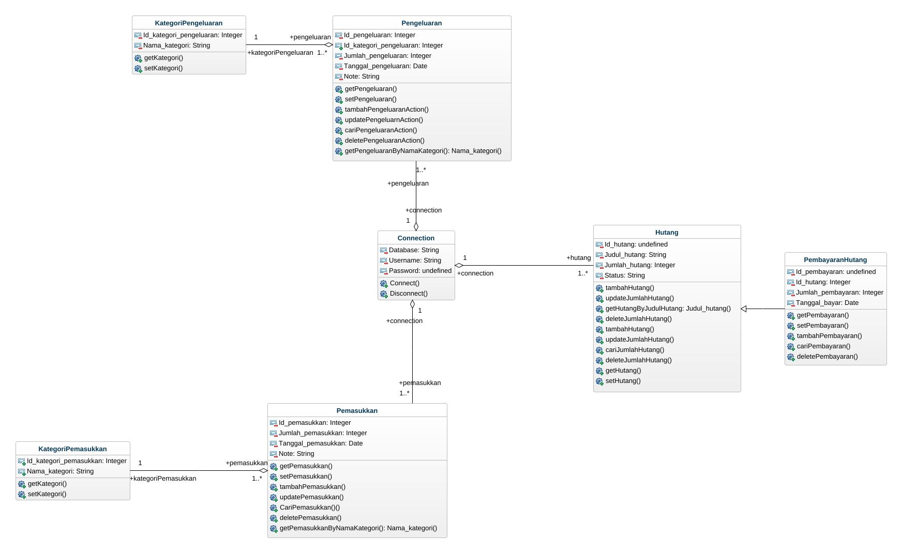

**IV. Screen Shoot Runing Code**

1. Halaman Utama

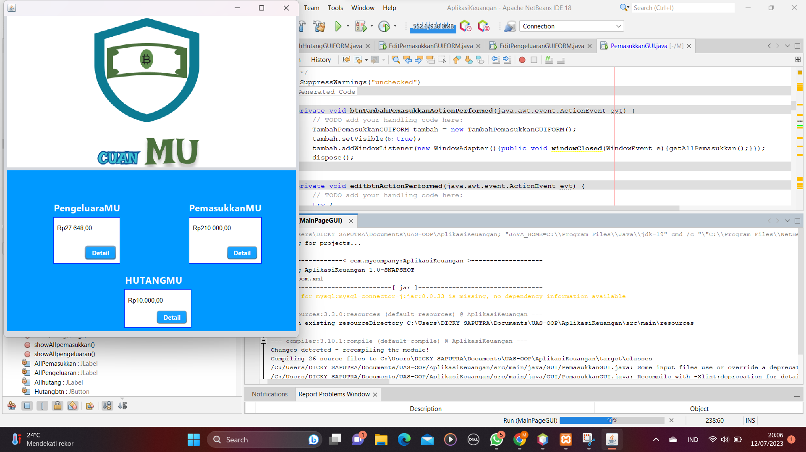

Source code : <https://github.com/DickyAja88/UAS-OOP.git>

Lokasi file : AplikasiKeuangan/src/main/Jawa/GUI/MainPageGUI

2. Halaman Pengeluaran

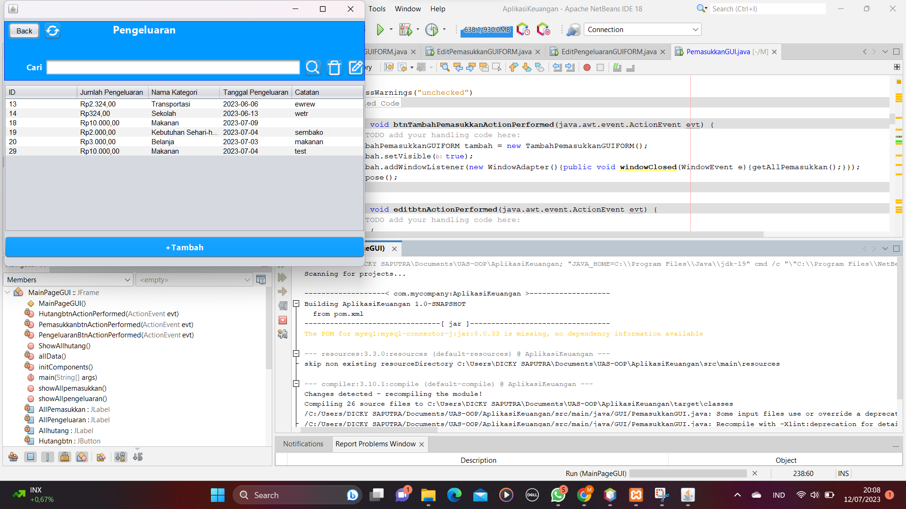

Source code : <https://github.com/DickyAja88/UAS-OOP.git>

Lokasi file : AplikasiKeuangan/src/main/Jawa/GUI/PengeluaranGUI

3. Halaman Form Tambah Pengeluaran

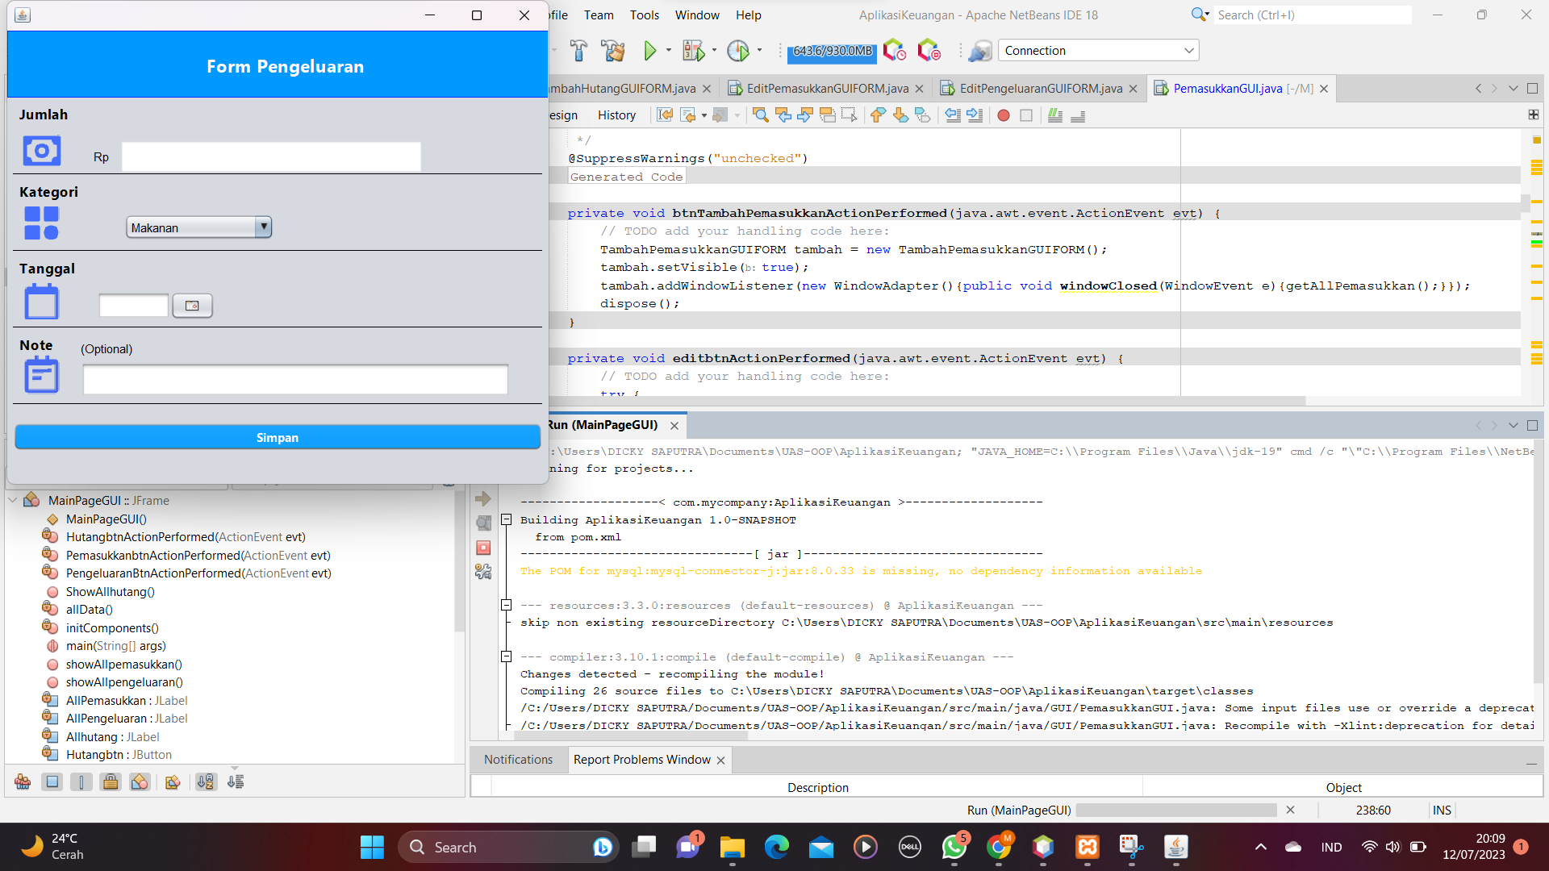

Source code : <https://github.com/DickyAja88/UAS-OOP.git>

Lokasi file : AplikasiKeuangan/src/main/Jawa/GUI/TambahPengeluaranGUIFORM

4. Halaman Form Edit Pengeluaran

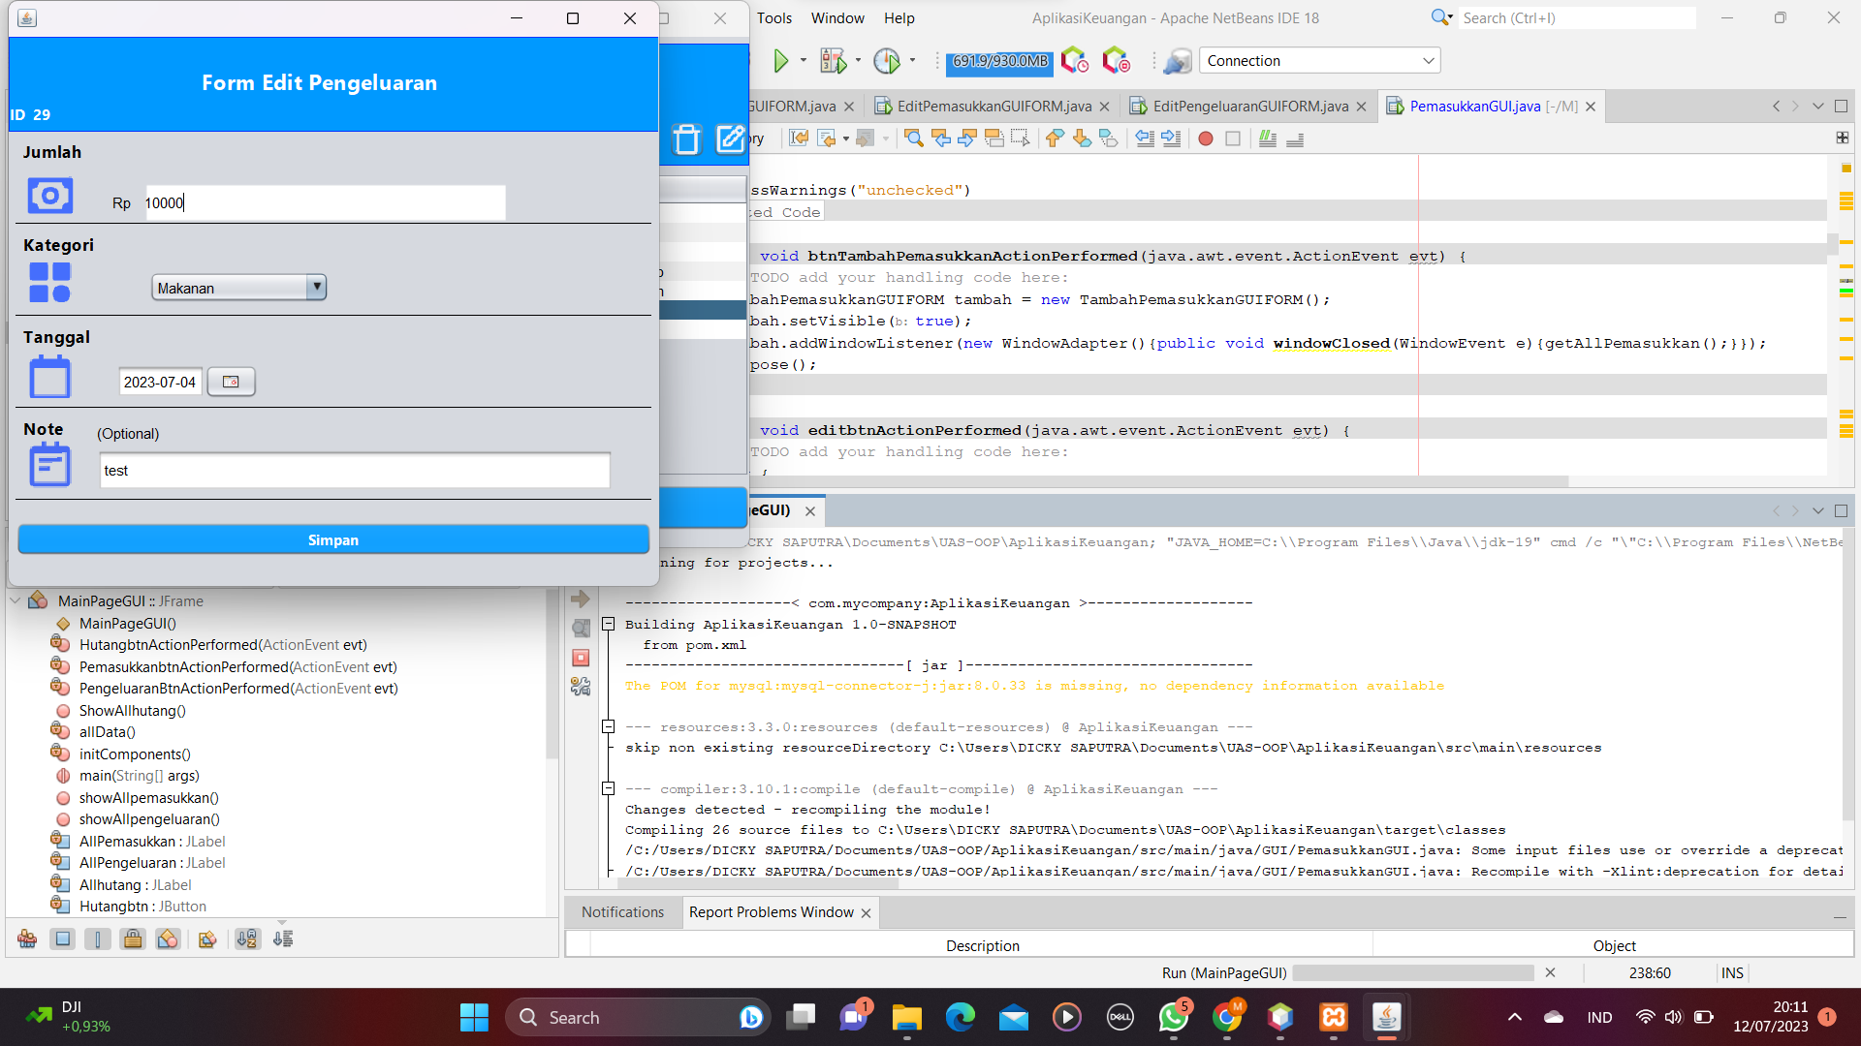

Source code : <https://github.com/DickyAja88/UAS-OOP.git>

Lokasi file : AplikasiKeuangan/src/main/Jawa/GUI/EditPengeluaranGUFORM

5. Halaman Pemasukkan

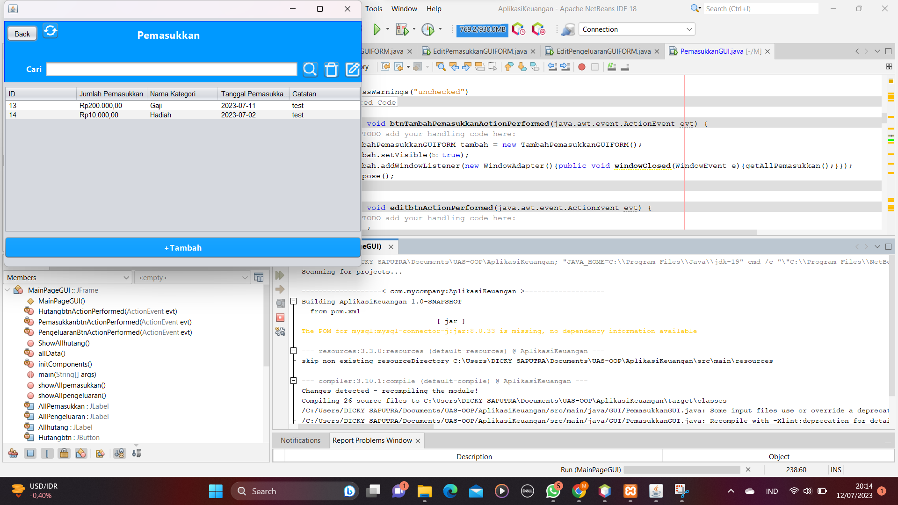

Source code : <https://github.com/DickyAja88/UAS-OOP.git>

Lokasi file : AplikasiKeuangan/src/main/Jawa/GUI/PemasukkanGUI

6. Halaman Form Tambah Pengeluaran

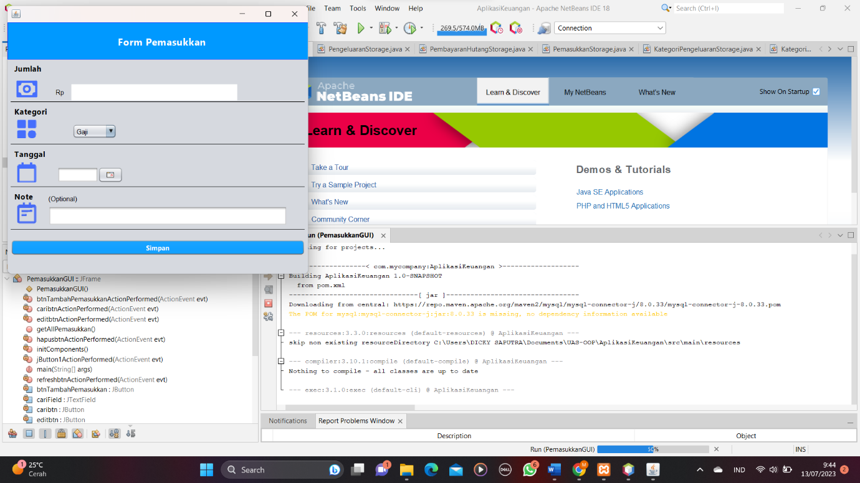

Source code : <https://github.com/DickyAja88/UAS-OOP.git>

Lokasi file : AplikasiKeuangan/src/main/Jawa/GUI/TambahPemasukkanGUIFORM

7. Halaman Form Edit Pemasukkan

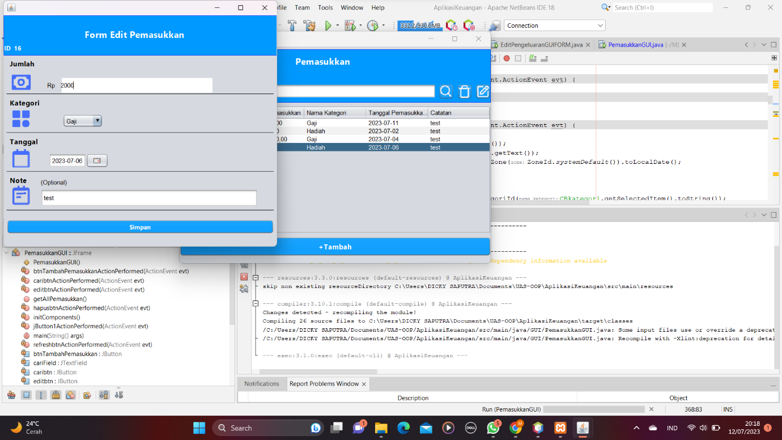

Source code : <https://github.com/DickyAja88/UAS-OOP.git>

Lokasi file : AplikasiKeuangan/src/main/Jawa/GUI/EditPemasukkanGUIFORM

8. Halaman Hutang

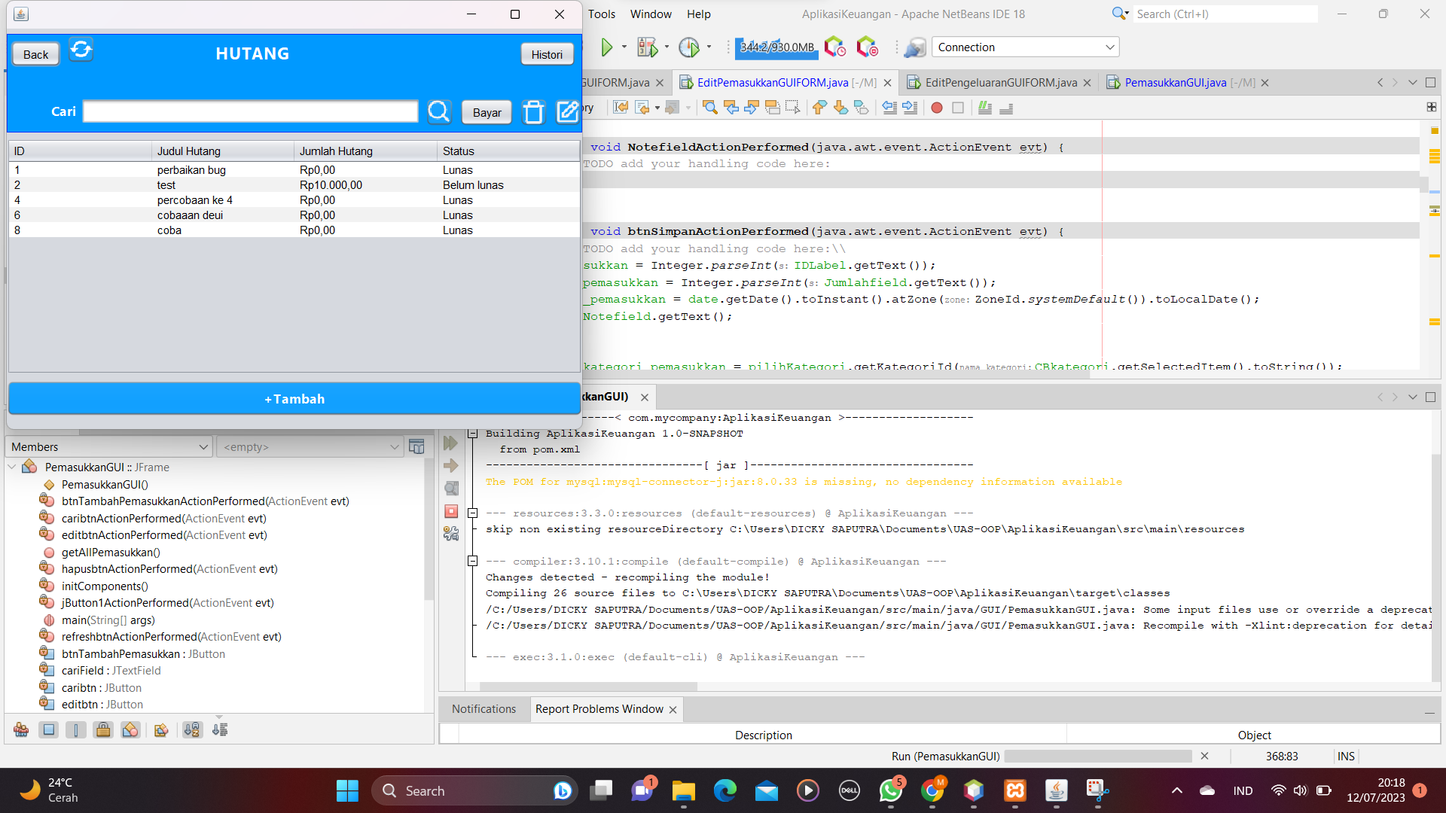

Source code : <https://github.com/DickyAja88/UAS-OOP.git>

Lokasi file : AplikasiKeuangan/src/main/Jawa/GUI/Hutang GUI

9. Halaman Form Tambah Hutang

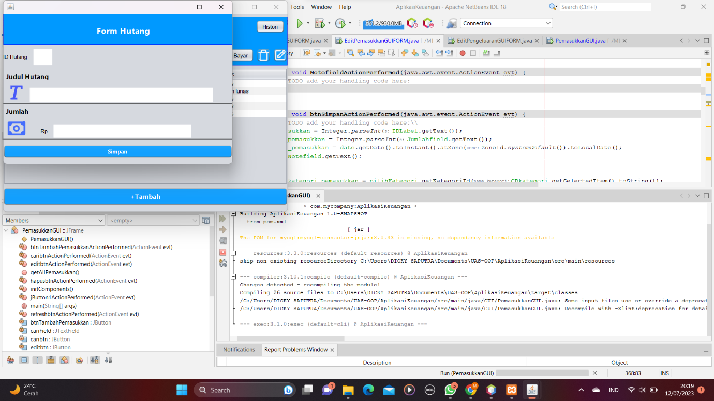

Source code : <https://github.com/DickyAja88/UAS-OOP.git>

Lokasi file : AplikasiKeuangan/src/main/Jawa/GUI/HutangGUI

10. Halaman Form Edit Hutang

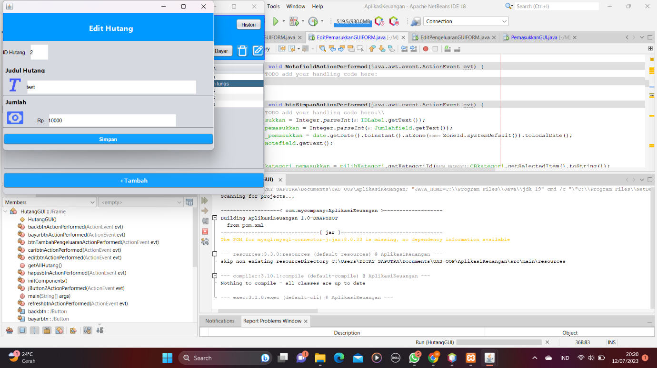

Source code : <https://github.com/DickyAja88/UAS-OOP.git>

Lokasi file : AplikasiKeuangan/src/main/Jawa/GUI/EditHutangGUFORM

11. Halaman Form Pembayaran Hutang

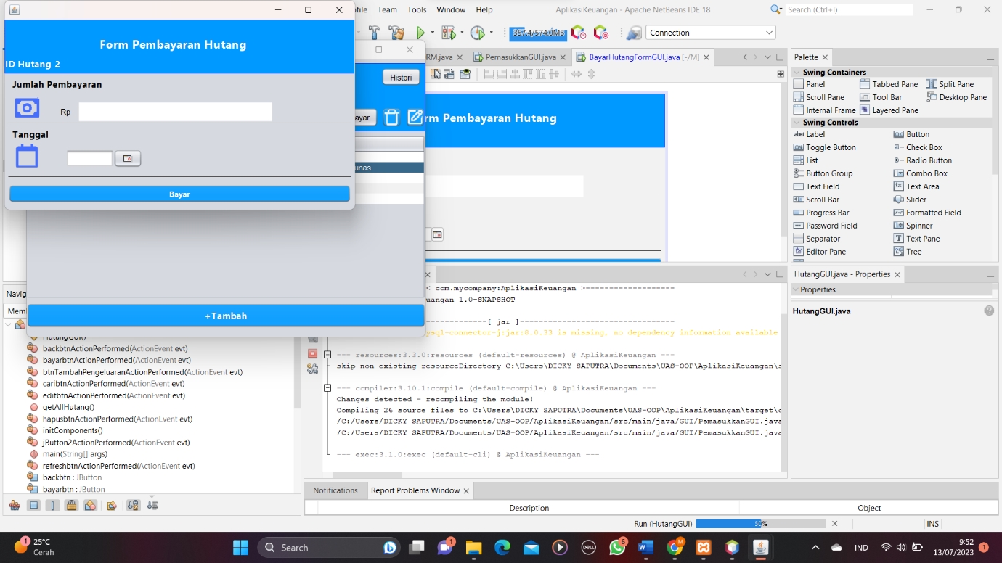

Source code : <https://github.com/DickyAja88/UAS-OOP.git>

Lokasi file : AplikasiKeuangan/src/main/Jawa/GUI/BayarHutangGUIFORM

12. Halaman Histori Pembayaran Hutang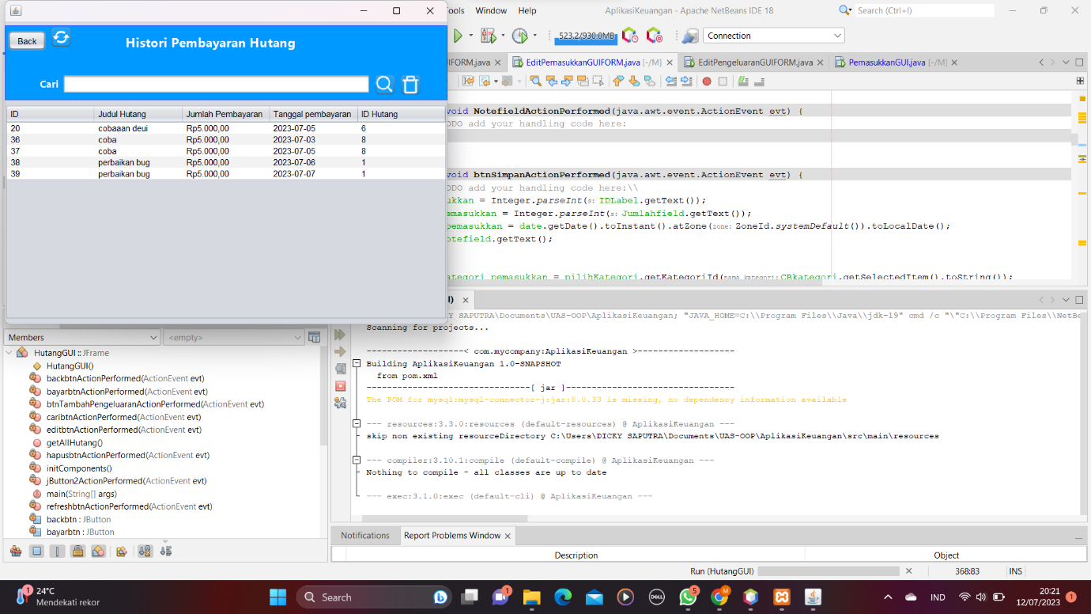

Source code : <https://github.com/DickyAja88/UAS-OOP.git>

Lokasi file : AplikasiKeuangan/src/main/Jawa/GUI/HistoriPembayaranHutangGUI